Міністерство освіти і науки України

Національний технічний університет України «Київський політехнічний інститут імені Ігоря Сікорського»

Факультет інформатики та обчислювальної техніки

Кафедра інформатики та програмної інженерії

Звіт

з лабораторної роботи №7 з дисципліни

«Алгоритми структури даних»

«Дослідження лінійного пошуку в послідовностях»

Варіант 34

Виконав студент ІП-1134 Шамков Іван Дмитрович

( прізвище, ім'я, по батькові)

Перевірив викладач Мартинова Оксана Петрівна

( прізвище, ім'я, по батькові)

Київ 2021

Лабораторна робота №7

Дослідження лінійного пошуку в послідовностях

Лабораторна робота 7

Дослідження лінійного пошуку в послідовностях

*Мета* – дослідити методи послідовного пошуку у впорядкованих і невпорядкованих послідовностях та набути практичних навичок їх використання під час складання програмних специфікацій.

Варіант: 34

*Умова задачі:*

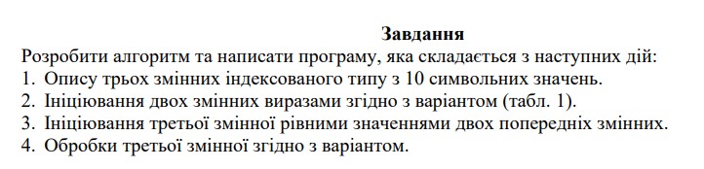



*Математична модель:*

| Змінна | Тип | Ім’я | Призначення |
| --- | --- | --- | --- |
| Масив 1 | Символьний | A | Початкове дане |
| Масив 2 | Символьний | B | Проміжне значення |
| Масив 3 | Символьний | C | Проміжне значення |
| Лічильник | Цілий | i | Проміжне значення |
| Лічильник | Символьний | j | Проміжне значення |
| Значення для підрахунку членів масиву | Цілий | b | Проміжне значення |
| Значення для підрахунку членів масиву | Цілий | k | Проміжне значення |
| Початок, з якого починаємо знаходити елементи масиву | Цілий | start | Проміжне значення |
| Значення для підрахунку кількості елементів, коди яких націло діляться на три | Цілий | count | Результат |

Постановка задачі:

Отже, математичне формулювання нашої задачі полягає в тому, щоб

створити два масиви розміром 10 за формулою b+k*i, де і – лічильник. Значення b та k залежать від масиву. Для А b=44 k=2 , а для В b=55 k= (-1). Трохи змінимо умову для масиву В, щоб мати хоч якісь спільні елементи між А та В. Після цього створюємо третій масив С, заповнюючи його спільними елементами масивів А та В. Усе це робимо через лінійний пошук. Потім пробігаємося по третьому масиву та шукаємо елементи, коди яких діляться націло на три. Усе це виводимо.

Вважатимемо ord(x) отримання коду символу х у відповідності до таблиці ASCII, а chr(x), навпаки, переведення числа в символ у відповідності з кодом(числом х) за таблицею ASCII.

A.append(x) – заповнення масиву А одним елементом x з кінця

Наступні функції є створеними власноруч:

CreateArray(b, k, start)

ArraySame(A, B)

FindDiv(C)

*Псевдокод:*

Крок 1. Визначимо основні дії.

Крок 2. Деталізуємо значення A, B, C

Крок 3. Пошук елементів, коди яких діляться націло на три

Крок 4. Виведення A, B, C, count

**Крок 1:**

Start

Деталізуємо значення A, B, C

Пошук елементів, коди яких діляться націло на три

Виведення A, B, C, count

End

**Крок 2:**

Start

A=CreateArray(44, 2, 5)

B=CreateArray(55, -1, -5)

C=ArraySame(A, B)

Деталізуємо переведення числа у десяткову систему числення

Виведення A, B, C, count

End

**Крок 3:**

Start

A=CreateArray(44, 2, 5)

B=CreateArray(55, -1, -5)

C=ArraySame(A, B)

count=FindDiv(C)

Виведення A, B, C, count

End

**Крок 4:**

Start

A=CreateArray(44, 2, 5)

B=CreateArray(55, -1, -5)

C=ArraySame(A, B)

count=FindDiv(C)

CoutArray(A)

CoutArray(B)

CoutArray(C)

output count

End

Підпрограми

**CreateArray(b, k, start)**

for i from start to start+9

A.append(chr(b+k*i))

end for

**return A**

**ArraySame(A, B)**

for i from 0 to len(A)-1

for j from 0 to len(B)-1

if A[i]==B[j]

C.append(A[i])

end if

end for

end for

while len(C)<10:

repeat

C.append(chr(0))

end while

**return C**

**FindDiv(C)**

for i from 0 to (len(C)-1)

if ord(C[i])%3==0 and ord(C[i])!=0

then

count+=1

end if

**return count**

**CoutArray(A)**

for i from 0 to 9

repeat

output A[i]

end for

**return**

*Блок схема:*

Крок 1

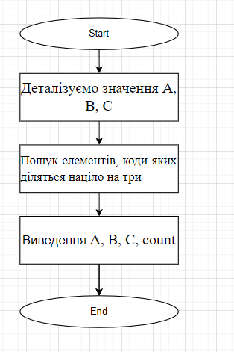

Крок 2

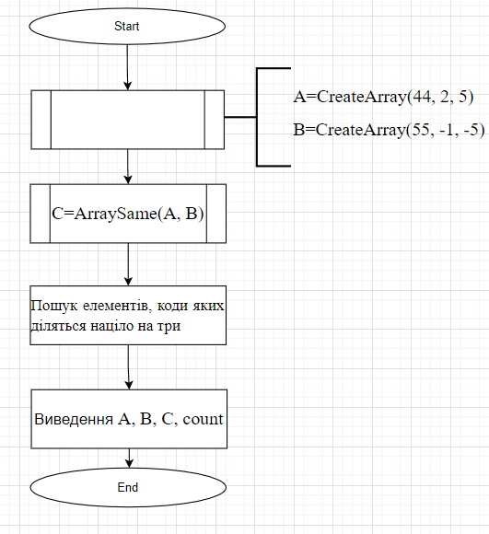

Крок 3

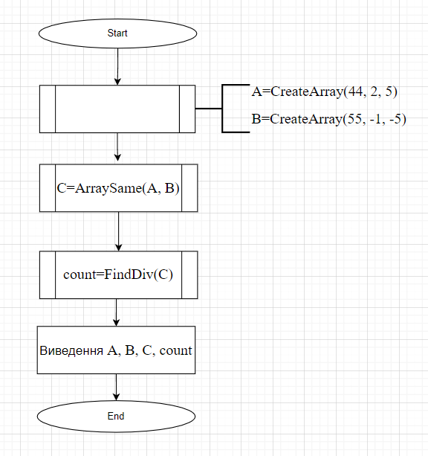

Крок 4

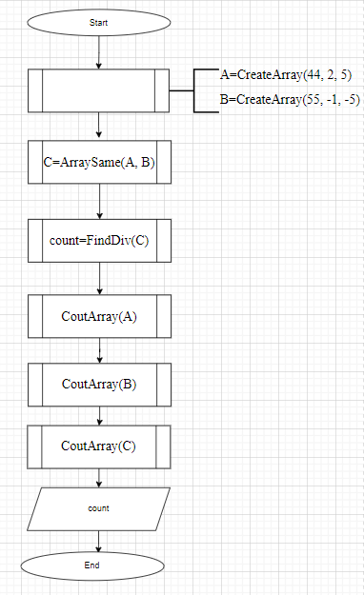

Підпрограми

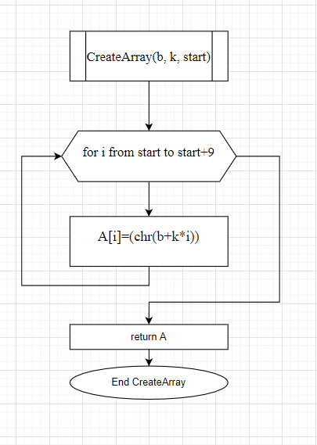

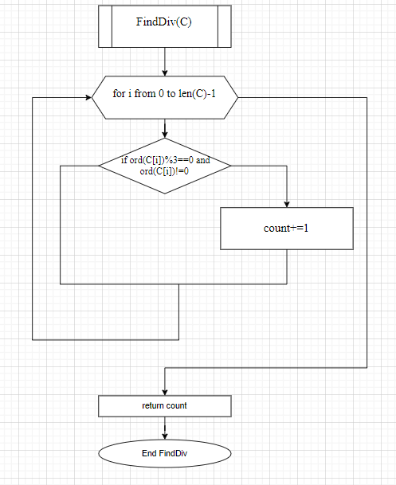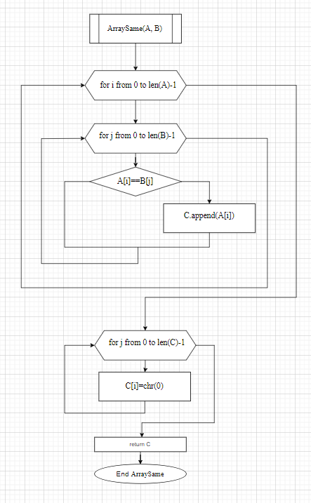

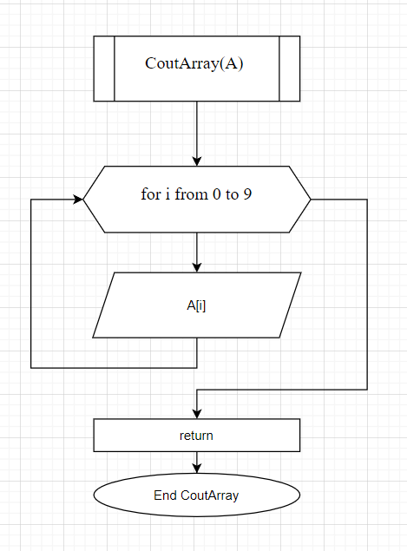

*Код на Python:*

*import string*

*def CreateArray(b:int, k:int, start:int):*

*A=[]*

*for i in range(start, start+10):*

*A.append(chr(b+k*i))*

*return A*

*def ArraySame(A, B):*

*C=[]*

*for i in A:*

*for j in B:*

*if i==j:*

*C.append(i)*

*while len(C)<10:*

*C.append(chr(0))*

*return C*

*def FindDiv(C):*

*count=0*

*for i in range (len(C)):*

*if ord(C[i])%3==0 and ord(C[i])!=0:*

*count+=1*

*return count*

*A=CreateArray(44, 2, 5)*

*B=CreateArray(55, -1, -5)*

*C=ArraySame(A, B)*

*print(*A, sep=' ')*

*print(*B, sep=' ')*

*print(*C, sep=' ')*

*count=FindDiv(C)*

*print("The quantity of such numbers is", count)*

*Копії екранних форм:*

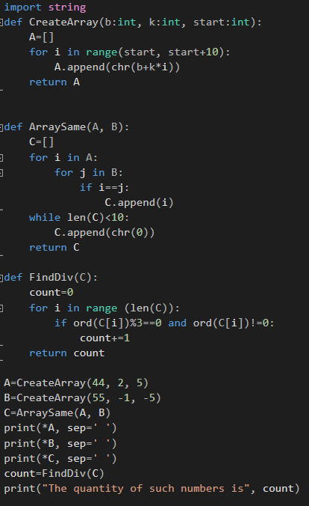

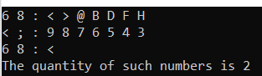

*Випробування алгоритму*

| Блок | Дія |
| --- | --- |
|  | Початок |
| 1 | A=CreateArray(44, 2, 5)  [54, 56, 58, 60, 62, 64, 66, 68, 70, 72] |
| 2 | B=CreateArray(55, -1, -5)  [60, 59, 58, 57, 56, 55, 54, 53, 52, 51] |
| 3 | C=ArraySame(A, B)  [54, 56, 58, 60, 0, 0, 0, 0, 0, 0] |
| 4 | count=FindDiv(C)  count=2(не враховуємо нуль) |
|  | Кінець |

*Висновок*

Отже, виконавши цю лабораторну роботу, ми навчилися використовувати лінійний пошук в масивах. Його реалізація полягає в тому, щоб порівняти кожен елемент масива А з кожним елементом масива В. Це відбувається за допомогою двох арифметичних циклів, один з яких вкладений в інший. У процесі виконання ми сформулювали задачу, побудували математичну модель та псевдокод алгоритму, що допомогло нам краще її зрозуміти. Основною частиною алгоритму є створення трьох масивів. Для перших двох було створено підпрограму, яку відповідно використовуємо двічі. Для третього ж масива використовуємо іншу підпрограму, адже спосіб його задання інший. Після створення трьох масивів, шукаємо в третьому такі коди символів значення, що націло ділять на три. Підраховуємо їхню кількість та в кінці виводимо це користувачу.